Миллер Владимир БПИ143

Book CRUD

**Описание:** Сценарий работника складских помещений при работе со списком книг. Работник может создать, удалить и редактировать книгу.

**Участники:** Storage facility administrator.

**Предварительное условие:** работник склада успешно вошел в систему (Log In use case) и выбрал пункт «Список книг».

*Основной поток*

Система загружает полный список книг (не конкретных экземпляров) и отображает его на экране. Пользователю доступны операции: «Добавить новую книгу», «Редактировать книгу», «Удалить книгу».

1. Создание книги (подпоток):

Пользователь выбрал «Добавить новую книгу».

* 1. Система создает пустой объект «Книга».
  2. Система показывает форму с полями для ввода информации (название, автор, обложка, департамент, расположение, количество, издатель) о книге.

Пользователь заполняет поля.

* 1. Система записывает введенную информацию в атрибуты.
  2. Система создает список экземпляров книги по введенному количеству. Присваивает каждому экземпляру свой номер и связывает список с экземпляром книги.
  3. Система загружает список тегов и показывает его на экран.

Пользователь выбирает теги.

* 1. Система проверяет, что выбрано не менее 3 тега.
  2. Создает и связывает список тегов с объектом книги.
  3. Запрашивает подтверждение.

Пользователь подтверждает введенную информацию.

* 1. Система сохраняет информацию в БД.

1. Редактирование книги (подпоток):

Пользователь выделил в списке книгу и нажал «Редактировать книгу»

* 1. Система показывает форму с полями, заполненными информацией о выбранной книге (название, автор, обложка, департамент, расположение, количество, издатель).

Пользователь редактирует поля.

* 1. После завершения ввода система запрашивает подтверждение.

Пользователь подтверждает введенную информацию.

* 1. Система сохраняет информацию в БД.

1. Удаление книги (подпоток):

Пользователь выделил в списке книгу и выбрал «Удалить книгу»

* 1. Система запрашивает подтверждение.

Пользователь подтверждает удаление.

* 1. Система удаляет список экземпляров книги и список присвоенных книге тегов.
  2. Удаляет книгу.
  3. Система сохраняет результат в БД.

**Постусловие:** Если сценарий выполнен успешно, информация о книге добавлена, обновлена или удалена из системы. В обратном случае состояние не изменяется.

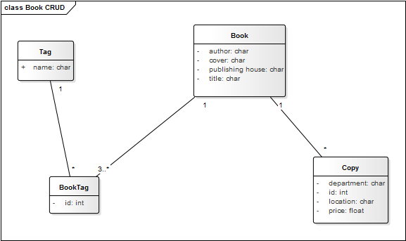

*Альтернативные потоки*

1. *Выход.*

Возникает при нажатии «Выход» или закрытии окна программы.

Система должна запросить подтверждение и завершить работу программы.

1. *Выход при открытой форме с информацией о книге.*

Возникает в тех же случаях, что и альтернативный поток А1, но при условии, что открыта форма с информацией о книге.

Система должна предупредить пользователя о том, что внесенная информация не будет сохранена, и завершить работу программы.

1. *Закрытие формы с информацией о книге.*

Возникает при закрытии формы, либо нажатие «Отмена» при создании/редактировании книги.

Система должна предупредить пользователя о том, что внесенная информация не будет сохранена, и вернуться к списку книг.

1. Отсутствует необходимый тег.

Возникает при отсутствии необходимого тега в процессе создания/изменения книги. Инициализируется прецедент «Tag CRUD». После чего пользователь возвращается к созданию/редактированию книги.

1. Изменилось количество экземпляров.

Возникает, если при изменении книги, пользователь изменяет количество экземпляров. Система проверяет, возможно ли изменить список экземпляров и обновляет его.

Payment

**Описание:** Сценарий кассира при оплате покупки.

**Участники:** Cashier.

**Предварительное условие:** кассир успешно вошел в систему (Log In use case) и выбрал пункт «Оплата».

*Основной поток*

Система создает объект «Purchase» и связывает его с кассиром.

1. Система показывает пустой список книг.

Кассир заносит книги и с помощью штрих-кода.

* 1. При каждом сканировании штрих-кода система добавляет соответствующую книгу (экземпляр) к списку книг.
  2. Связывается с базой цен и сохраняет цену к объекту списка.
  3. Отображает добавленную книгу в списке.

После завершения ввода Кассир нажимает «Рассчитать сумму»

1. Система рассчитывает общую стоимость покупки, проверяет наличие скидок (по тегам).
2. Показывает стоимость на экране.
3. Запрашивает дополнительные скидки.
4. Показывает стоимость на экране.
5. Запрашивает подтверждение.

Кассир подтверждает сумму и нажимает «Оплатить»

1. Записывает конечную сумму в объект «Purchase».
2. Система запрашивает подтверждение оплаты.
3. Система печатает чек.
4. Вычитает количество купленных книг.
5. Сохраняет результат в БД.

**Постусловие:** если сценарий выполнен успешно, информация о покупке добавлена в систему. В обратном случае состояние не изменяется.

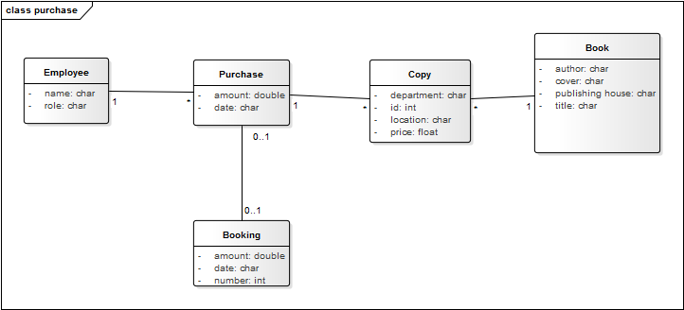

*Альтернативные потоки*

1. *Выход.*

Возникает при нажатии «Выход» или закрытии окна программы.

Система должна запросить подтверждение и завершить работу программы.

1. *Оплата брони*

Возникает после шага 1 при нажатии кнопки «Оплата брони».

Система показывает поле для ввода номера брони.

Система связывает бронь и список книг с брони с объектом «Purchase».

Переходит к шагу 2.

1. *Удаление книги из списка.*

Возникает на моменте ввода книг.

Кассир выделяет книгу и нажимает «Удалить»

Система удаляет книгу из списка.

1. *Ввод книги вручную.*

Возникает после шага 1.

Кассир нажимает «Ввести книги вручную»

Система загружает список книг и показывает его на экран.

Кассир выделяет необходимые книги и нажимает «Принять»

Система добавляет выбранные книги к списку.

Переход к шагу 1.1.

1. *Кассир не подтвердил сумму.*

Возврат к списку книг.

1. *Кассир не подтвердил оплату.*

Система возвращается к списку книг.

1. *Отмена оплаты.*

Может возникнуть на любом шаге при нажатии «Отмена оплаты».

Системазапрашивает подтверждение.

После подтверждения удаляет объект «Purchase».

Возврат в главное меню.

Морозов Иван БПИ143

Book booking

**Описание**: Данный сценарий использования описывает процесс бронирования книги покупателем через интернет-сайт.

**Акторы:** Клиент

**Предварительное условие:** Настоящий сценарий использования начинается, когда покупатель, найдя книгу приступает к процессу бронирования.

*Основной поток*

1. Система выводит на экран форму для ввода личной информации от пользователя и дня, в который пользователь лично оплатит книгу в магазине.
2. Пользователь вводит личную информацию и выбирает день, в который он лично готов оплатить книгу в магазине.
3. Система проверяет валидность введенных данных, а именно дня, в который пользователь готов оплатить книгу. День должен быть как минимум следующий после бронирования. Если это условие не выполняется, происходит альтернативный поток Неверная дата бронирования (А1).

*Альтернативные потоки*

А1. Отсутствие необходимых экземпляров книги

Если в основном потоке пользователь выбирает книгу, экземпляры которой отсутствуют на складе, пользователь получает сообщение «Нет достаточного количества экземпляров»

A2. Неверная дата бронирования.

Если в Основном потоке пользователь вводит неверную дату бронирования, система выводит на экран сообщение об ошибке. Пользователь может ввести дату заново или отказаться от бронирования, закрыв вкладку.

А3. Выход

Если пользователь выходит из приложения на этапе ввода данных для бронирования, информация не сохраняется и состояние системы не изменяется.

*Постусловия*

Если сценарий использования выполнен успешно, информация о брони сохраняется в базу.

Вход в систему

**Описание:** Этот сценарий описывает авторизацию пользователя в системе.

**Экторы:** Администратор склада, Кассир, Администратор магазина, Продавец-консультант

*Основной поток*

1. Пользователь вводит свой уникальный ID и пароль.
2. Система проверяет наличие идентификатора пользователя в системе и проверяет соответствие пароля. Если такого ID нет в системе выполняется альтернативный поток Несуществующий ID (А1). Если ID существует, но пароль не соответствует тому, что в базе выполняется альтернативный поток Неверный пароль (А2).
3. В случае корректности ввода данных происходит вход в систему.

*Альтернативные потоки.*

A1. Несуществующий ID

Если в основном потоке пользователь вводит неверный идентификатор, система выводит на экран сообщение об ошибке.

A2. Неверный пароль

Если для существующего идентификатора введенный пароль не соответствует истинному, системы выводит сообщение об ошибке. Пользователь может вернуться в начало основного потока или отменить вход в систему.

А3. Выход

Если в основном потоке пользователь вышел из приложения, все введенные данные не сохраняются и выполнение сценария прекращается.

*Постусловия*

Если сценарий использования выполнен успешно, пользователь входит в систему. В обратном случае состояние системы не изменяется.